«ΣΥΝΤΗΡΗΣΗ ΤΩΝ ΤΟΙΧΟΓΡΑΦΙΩΝ ΤΟΥ ΙΕΡΟΥ ΝΑΟΥ ΚΟΙΜΗΣΕΩΣ ΤΗΣ ΘΕΟΤΟΚΟΥ, Δ.Δ. ΑΧΛΑΔΟΧΩΡΙΟΥ, Δ. ΦΑΡΚΑΔΟΝΑΣ Π.Ε. ΤΡΙΚΑΛΩΝ»
Το έργο «ΣΥΝΤΗΡΗΣΗ ΤΩΝ ΤΟΙΧΟΓΡΑΦΙΩΝ ΤΟΥ ΙΕΡΟΥ ΝΑΟΥ ΚΟΙΜΗΣΕΩΣ ΤΗΣ ΘΕΟΤΟΚΟΥ, ΑΧΛΑΔΟΧΩΡΙΟΥ, Δ. ΦΑΡΚΑΔΟΝΑΣ» εντάχθηκε στο Επιχειρησιακό Πρόγραμμα «Περιφερειακό Επιχειρησιακό Πρόγραμμα Θεσσαλίας 2014-2020» με προϋπολογισμό 80.000,00€, με χρηματοδότηση από το Ευρωπαϊκό Ταμείο Περιφερειακής Ανάπτυξης και δικαιούχο την Εφορεία Αρχαιοτήτων Τρικάλων.
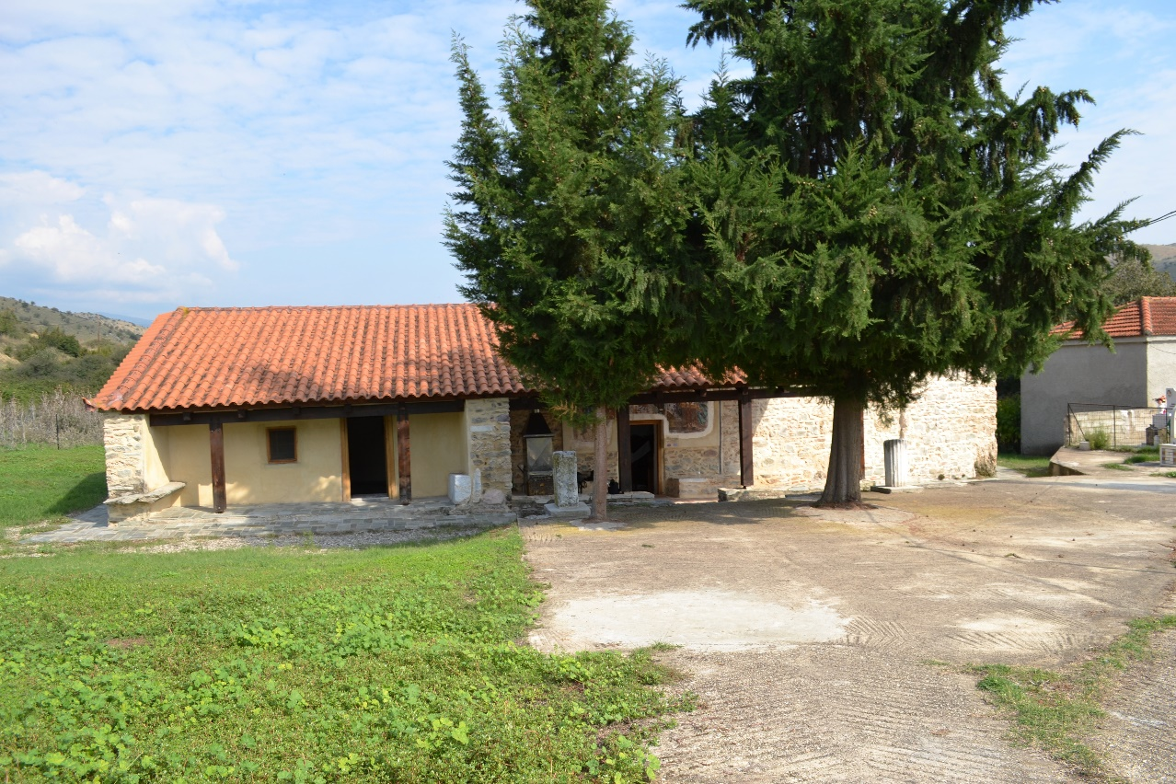
Ο βυζαντινός Ναός Κοιμήσεως της Θεοτόκου Αχλαδοχωρίου βρίσκεται κοντά στην πορεία της Ε.Ο. Λάρισας Τρικάλων. Ο ναός αποτελεί ένα από τα ελάχιστα εναπομείναντα μνημεία σπάνιας αρχιτεκτονικής του 13ου αιώνα στον θεσσαλικό χώρο, και στο εσωτερικό του υπάρχουν εκτεταμένες ενδιαφέρουσες τοιχογραφίες του 18ου κυρίως αιώνα. Μετά την αρχιτεκτονική του αποκατάσταση που έγινε κατά το Γ΄ Κοινοτικό Πλαίσιο Στήριξης, η καθολική συντήρηση – αποκατάσταση των τοιχογραφιών που θα γίνει με το έργο θα προσφέρει την ευκαιρία στον επισκέπτη να έχει μια ολοκληρωμένη εμπειρία επίσκεψης στο μνημείο.
